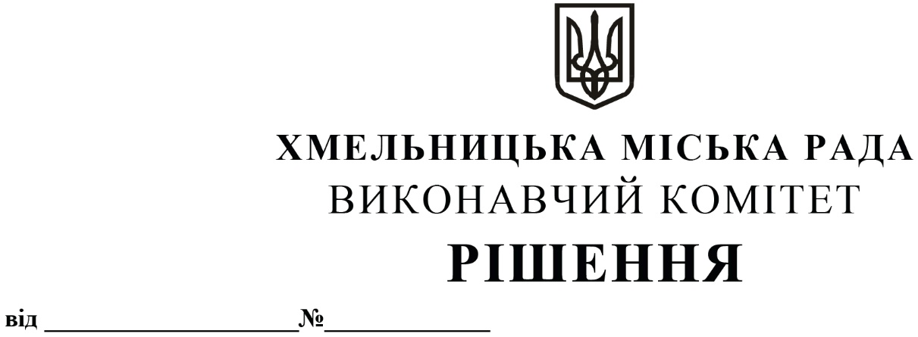
Про внесення змін до рішення виконавчого комітету від 14.04.2011 року № 379

Розглянувши клопотання Департаменту освіти та науки Хмельницької міської ради, на виконання розпорядження Хмельницького міського голови від 02.03.2020 № 52/А-р «Про розподіл обов’язків між міським головою, секретарем міської ради, заступниками міського голови та керуючим справами», відповідно до рішення п’ятої сесії Хмельницької міської ради від 30.03.2011 року № 67 «Про затвердження Положення про надання матеріальної допомоги студентам пільгових категорій для навчання у закладах вищої освіти України усіх форм власності» із змінами, керуючись Законом України «Про місцеве самоврядування в Україні», виконавчий комітет міської ради

ВИРІШИВ:

1. Внести зміни до рішення виконавчого комітету ради від 14.04.2011 року № 379 «Про затвердження складу комісії по визначенню студентів пільгових категорій для надання їм матеріальної допомоги для навчання у закладах вищої освіти України усіх форм власності», виклавши додаток у новій редакції, що додається.
2. Визнати таким, що втратив чинність підпункт 1.2. пункту 1 рішення виконавчого комітету від 26.12.2019 року № 1116 «Про внесення змін до рішення виконавчого комітету від 14.04.2011 № 379».
3. Контроль за виконанням рішення покласти на секретаря міської ради М. Кривака, Департамент освіти та науки Хмельницької міської ради.

Міський голова О. СИМЧИШИН

Додаток до рішення виконавчого комітету
від «___»_____________2020 року №____

СКЛАД
комісії по визначенню студентів пільгових категорій для надання їм матеріальної
допомоги для навчання у закладах вищої освіти України усіх форм власності

Голова комісії:  КРИВАК Михайло Михайлович | – секретар Хмельницької міської ради.
Заступник голови комісії:  ГУБАЙ Світлана Василівна | – в. о. директора Департаменту освіти та науки Хмельницької міської ради.
Відповідальний секретар комісії:  НАГОРНА Віталіна Володимирівна | – начальник відділу науки та педагогічних кадрів Департаменту освіти та науки Хмельницької міської ради.
Члени комісії:  БАРАБАШ-ТИМОФІЄВА  Олена Петрівна | – головний спеціаліст відділу загальної середньої освіти та виховної роботи Департаменту освіти та науки Хмельницької міської ради;
БОБРОВНІКОВА  Людмила Володимирівна | – заступник начальника відділу по роботі з інвалідами, ветеранами війни та праці управління праці та соціального захисту населення Хмельницької міської ради;
ДРОЗДА Оксана Олександрівна | – спеціаліст І категорії відділу загальної середньої освіти та виховної роботи;
КАЛІНОЧКІНА Юлія Михайлівна | – завідувач науково-методичного центру Департаменту освіти та науки Хмельницької міської ради;
КОНДРАТЮК Оксана Анатоліївна | – заступник начальника фінансово-економічного відділу Департаменту освіти та науки Хмельницької міської ради з економічних питань;
СОБКО Наталія Анатоліївна | – депутатка Хмельницької міської ради, директор навчально-виховного комплексу № 6 м. Хмельницького (за згодою);
СОЛТИС Наталія Іванівна | – методист науково-методичного центру Департаменту освіти та науки Хмельницької міської ради;
ЯРОВА Анастасія Вікторівна | – депутатка Хмельницької міської ради, головний спеціаліст відділу дошкільної та позашкільної освіти Департаменту освіти та науки Хмельницької міської ради (за згодою).

Керуючий справами виконавчого комітету Ю. САБІЙ

В.о. директора Департаменту освіти та науки С. ГУБАЙ

